Questionnaire – Fête des voisins
Vocabulaire
Certains mots ou expressions dans l’article sont en gras et souligné : nos proches – bourru – espace vital – prolixes – confessions – incontournable – tenir le haut de l’affiche – éviter les blancs.
Note en face de chaque définition le mot ou l’expression correspondant.
- Qui a des manières brusques, qui est d’humeur désagréable : ………………………………………
- Confidences, aveux : ………………………………………………………………………………………………..
- Eviter les moments où l’on n’a plus rien à se dire : ……………………………………………………..
- Espace nécessaire à la survie : ………………………………………………………………………………….
- Inévitable, obligatoire : ……………………………………………………………………………………………..
- Nos amis, notre famille : …………………………………………………………………………………………..
- Bavard, qui a beaucoup de choses à dire ou à écrire : ……………………………………………….
- Avoir du succès : ………………………………………………………………………………………………………

Compréhension
1/ Vrai ou Faux. Coche la bonne réponse.
 | Vrai | Faux
a) Ce sont les voisins qui posent problème.
b) Le voisin, comme le beau-père et le banquier sont des personnes que l’on aime détester.
c) La page Facebook « Cher voisin » compte près de 65 000 fans.
d) La mini-série « Nos chers voisins » diffusée sur TF1 compte 4 saisons.
e) Le voisin est un personnage récurrent au cinéma.

2/ QCM. Coche la (ou les) bonnes réponses.

- Quels lieux partage-t-on entre voisins ?
  - Une cour
  - Un jardin
  - Un couloir
  - Une salle de bain
- Comment les voisins se perçoivent-ils ?
  - Bourrus
  - Parfaits
  - Bruyants
  - Gentils
- Quel est le pire défaut des voisins selon le sondage ?
  - Leur problème d’hygiène.
  - Le fait qu’ils soient sans-gêne.
  - Le bruit qu’ils font lorsqu’ils invitent des amis.
- Quels sont les médias qui encouragent les confessions sur les voisins ?
  - La presse
  - La radio
  - La télévision
  - Le cinéma

3/ Complète le tableau ci-dessous :
Trois films sont cités dans l’article. Ecris le titre des films, leur année de sortie ainsi que les acteurs qui y ont un rôle.
 | Nom du film | Année de sortie | Acteur(s)
1
2
3

4/ Ecris un message à ton voisin :
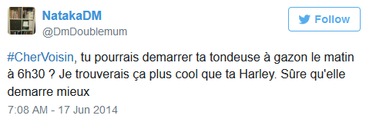
Sur Twitter de nombreux messages sont adressés aux voisins avec le hashtag Cher voisin, comme le montre les exemples suivants :
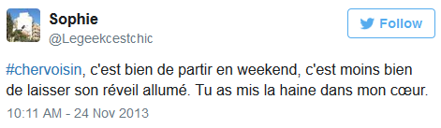

À ton tour, écris un Tweet adressé à ton (ta) voisin(e) :
…………………………………………………………………………………………………………………………………………………………………………………………………………………………………………………………………………………………………………

BONS Fiche apprenant

